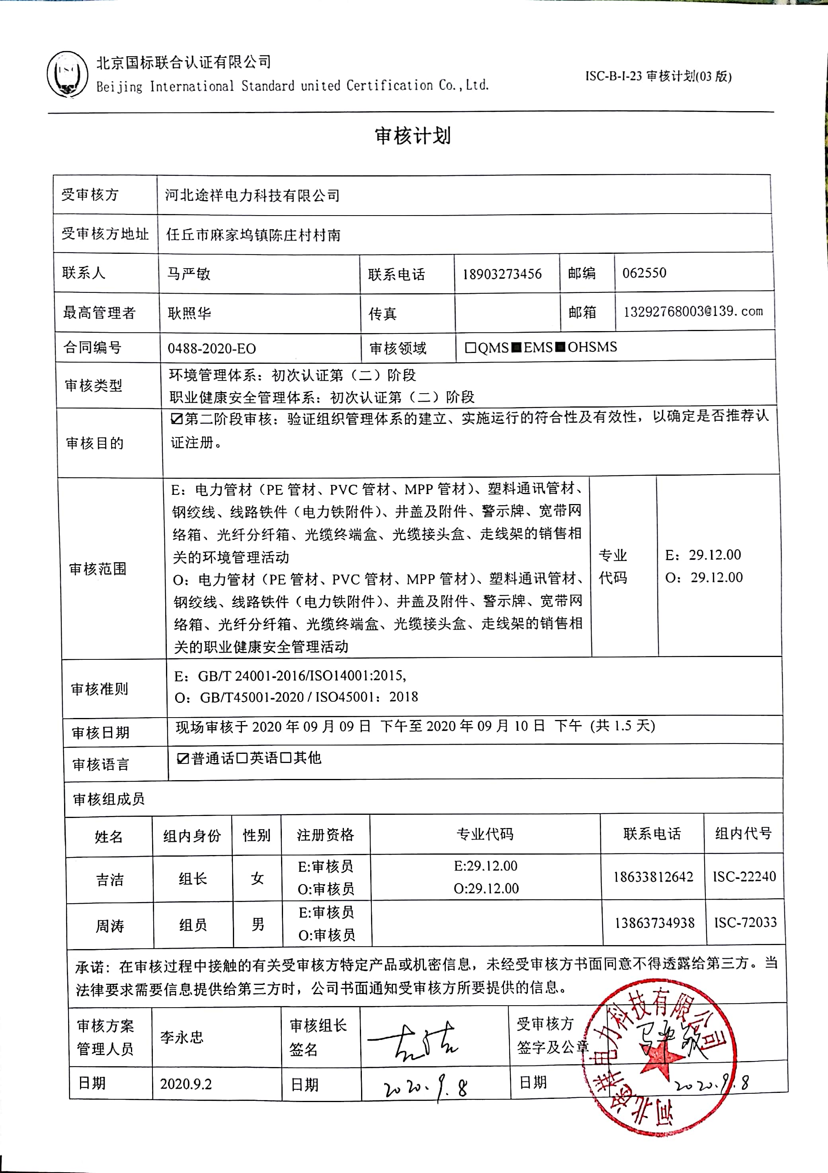**审核计划**

|  |  |  |  |  |  |  |  |  |  |  |  |  |  |  |  |  |  |  |
| --- | --- | --- | --- | --- | --- | --- | --- | --- | --- | --- | --- | --- | --- | --- | --- | --- | --- | --- |
| 受审核方 | | | 河北途祥电力科技有限公司 | | | | | | | | | | | | | | | |
| 受审核方地址 | | | 任丘市麻家坞镇陈庄村村南 | | | | | | | | | | | | | | | |
| 联系人 | | | 马严敏 | | | | | 联系电话 | 18903273456 | | | 邮编 | | | | 062550 | | |
| 最高管理者 | | | 耿照华 | | | | | 传真 |  | | | 邮箱 | | | | 13292768003@139.com | | |
| 合同编号 | | | 0488-2020-EO | | | | | 审核领域 | | □QMS■EMS■OHSMS | | | | | | | | |
| 审核类型 | | | 环境管理体系：初次认证第（二）阶段  职业健康安全管理体系：初次认证第（二）阶段 | | | | | | | | | | | | | | | |
| 审核目的 | | | ☑第二阶段审核：验证组织管理体系的建立、实施运行的符合性及有效性，以确定是否推荐认证注册。 | | | | | | | | | | | | | | | |
| 审核范围 | | | E：电力管材（PE管材、PVC管材、MPP管材）、塑料通讯管材、钢绞线、线路铁件（电力铁附件）、井盖及附件、警示牌、宽带网络箱、光纤分纤箱、光缆终端盒、光缆接头盒、走线架的销售相关的环境管理活动  O：电力管材（PE管材、PVC管材、MPP管材）、塑料通讯管材、钢绞线、线路铁件（电力铁附件）、井盖及附件、警示牌、宽带网络箱、光纤分纤箱、光缆终端盒、光缆接头盒、走线架的销售相关的职业健康安全管理活动 | | | | | | | | | | 专业  代码 | | | | E：29.12.00  O：29.12.00 | |
| 审核准则 | | | E：GB/T 24001-2016/ISO14001:2015,  O：GB/T45001-2020 / ISO45001：2018 | | | | | | | | | | | | | | | |
| 审核日期 | | | 现场审核于2020年09月09日 下午至2020年09月10日 下午 (共1.5天) | | | | | | | | | | | | | | | |
| 审核语言 | | | ☑普通话□英语□其他 | | | | | | | | | | | | | | | |
| 审核组成员 | | | | | | | | | | | | | | | | | | |
| 姓名 | | 组内身份 | | 性别 | | 注册资格 | | 专业代码 | | | | | | 联系电话 | | | | 组内代号 |
| 吉洁 | | 组长 | | 女 | | E:审核员  O:审核员 | | E:29.12.00  O:29.12.00 | | | | | | 18633812642 | | | | ISC-22240 |
| 周涛 | | 组员 | | 男 | | E:审核员  O:审核员 | |  | | | | | | 13863734938 | | | | ISC-72033 |
| 承诺: 在审核过程中接触的有关受审核方特定产品或机密信息，未经受审核方书面同意不得透露给第三方。当法律要求需要信息提供给第三方时，公司书面通知受审核方所要提供的信息。 | | | | | | | | | | | | | | | | | | |
| 审核方案  管理人员 | 李永忠 | | | | 审核组长  签名 | |  | | | | 受审核方  签字及公章 | | | |  | | | |
| 日期 | 2020.9.2 | | | | 日期 | |  | | | | 日期 | | | |  | | | |

**现场审核日程安排表**

|  |  |  |  |
| --- | --- | --- | --- |
| **审核日程安排** | | | |
| **日期** | **时间** | **受审核部门、场所及审核内容** | **审核人员** |
| **2020.9.9** | 13:00-13:30 | **首次会议（管理层）** | ISC-22240  ISC-72033 |
|  | 13:30-17:00 | 管理层：组织及其环境；相关方的需求和希望；管理体系的范围；管理体系及其过程；领导作用和承诺；管理方针；组织的岗位、职责权限；应对风险和机会的策划；目标和实现计划；资源提供；合规义务；危险源辨识、风险评价；沟通、参与、协商；合规性评价；监视和测量总则；管理评审；总则；持续改进  EO4.1/4.2/4.3/4.4/5.1.1/5.1.2/5.2/5.3/6.1/6.2/6.3/7.1/9.1.1/9.3/10.1/10.3 | ISC-72033 |
|  | 12:30-17:30 | 办公室：目标、指标管理方案；环境因素/危险源识别评价；合规义务；法律法规要求；绩效的监视和测量；合规性评价  EO6.2/6.1.2/6.1.3/9.1 | ISC-22240 |
| **2020.9.10** | 8:00-12:00  12:30-16:00 | 办公室：组织的岗位、职责权限；文件化信息；人员；能力；意识；沟通；员工的参与和协商；运行控制；应急准备和响应；事件、不合格及纠正和预防措施控制；内部审核  EO5.3/7.2/7.3/7.4/7.5/8.1/8.2/9.2/10.2；O5.4 | ISC-72033 |
|  | 8:00-12:00  12:30-16:00 | 业务部：组织的岗位、职责权限；目标；环境因素、危险源辨识、风险评价和控制措施的确定；运行控制；应急准备和响应  EO5.3/6.2/6.1.2/8.1/8.2 | ISC-22240 |
|  | 16:00-16:30 | **末次会议（管理层）** | ISC-22240  ISC-72033 |
| 备注 | **12:00-12:30** | **午休时间** |  |